附件4：

**浏览器设置操作指南**

1. **浏览器要求：**最好使用IE浏览器。
2. **浏览器设置**：管理平对于浏览器要求比较高，为确保正常使用，在使用之前一定要按照要求将浏览器设置好！设置如下：
3. **兼容性视图设置**：

IE菜单——“工具”——点击“兼容性视图设置”弹出设置界面，在“要允许网站地址(ip)”下的输入框中输入，输入http://gl.fsa.gov.cn后点“添加”即可。如下图：

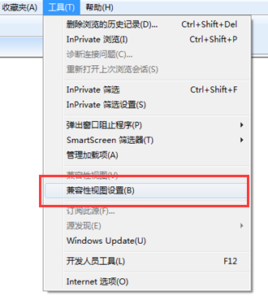 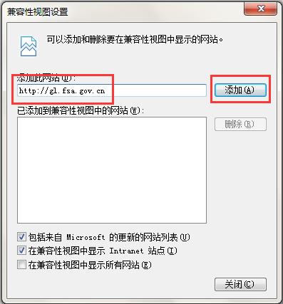

或者进入管理平台登录界面后，在浏览器地址栏中找到兼容性视图图标并激活（非IE浏览器选择兼容性视图）。如下图：



1. **“弹出窗口阻止程序”设置**：

在IE工具菜单中，找到【Internet选项】。在【Internet选项】窗口的“隐私”选项卡中，点击“弹出窗口阻止程序”设置按钮，在打开的窗口中，将http://gl.fsa.gov.cn输入“要允许的网站网址”输入框后点击“添加”。关闭窗口确定保存即可。

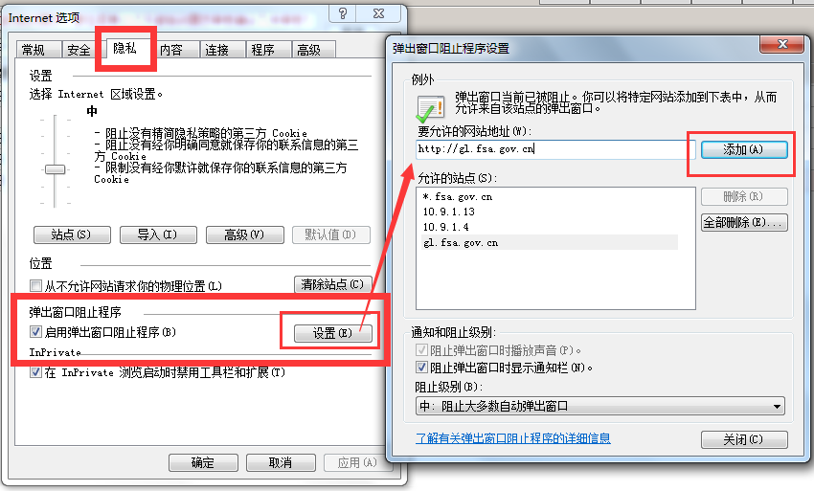

1. **受信任站点设置**：

【Internet选项】窗口，点击“安全”选项卡中，选中“受信任的站点”然后点击“站点”按钮，会弹出“可信站点”的对话框，在“将该网站添加到区域中”下的输入框中输入，在“要允许网站地址(ip)”下的输入框中输入http://gl.fsa.gov.cn，后点“添加”即可。（点添加时要把“对该区域中的所有站点要求服务器验证”前面的钩去掉）。如下图所示：

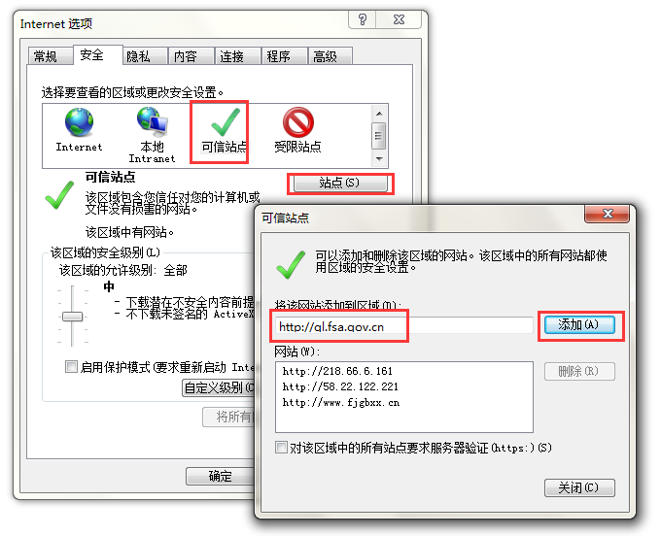

1. **安全级别设置：**

在需要用EXCEL文件导入到系统功能时，则浏览器必须对受信任站点的安全级别降低，防止系统正常读取文件内容。

在【Internet选项】窗口，点击“安全”选项卡中，选中“受信任的站点”，在设置完上面第3）点步骤后，在“该区域的安全级别”中点击【自定义级别】按钮。弹出的窗口中，找到“ActiveX 控件和插件”，将下面的所有控制都选择“启用”或“提示”。点击“确认”按钮保存退出。如下图

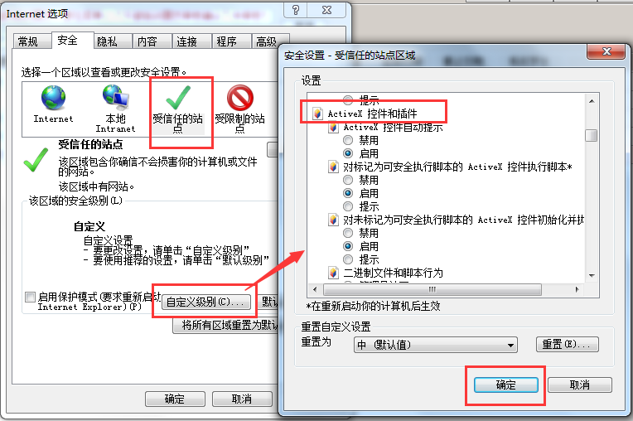

**在所有的浏览器设置完毕后，要重启浏览器，确保设置生效！**